Şcoala G. Topârceanu

Referat la Istorie

Adolf Hitler

Referant: Pişinaru Laurenţiu, clasa a VII-a B

Mai 2003

Adolf Hitler

În aceste pagini, este prezentată viaţa şi activitatea conducătorului Germaniei din perioada anilor 1933-1945. El a fost singurul care s-a încumetat să ridice mâna împotriva Uniunii Sovietice, primul stat socialist din lume. Tentativa sa - forţa de şoc a reacţiunii imperialiste internaţionale - de a-şi instaura dominaţia asupra întregii lumi, de a opri în loc evoluţia istorică, s-a încheiat în primăvara anului 1945 cu un eşec total.

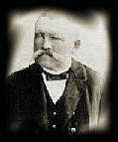
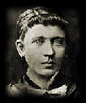
Adolf Hitler s-a născut pe data de 20 aprilie 1889, în oraşul Braunau am Inn din Austria. A fost al patrulea copil al lui Alois Schickelgruber şi al Klarei Hitler. Tatăl său a fost un funcţionar de vamă. A fost crescut cu multă dragoste şi afecţiune de mama lui. La vârsta de trei ani, familia lui s-a mutat în oraşul Passau, lângă râul Inn la marginea Germaniei. În anul 1895, familia lui Hitler s-a mutat încă o data la o ferma, aproape de oraşul Linz. El a locuit timp de 6 luni într-o mănăstire benedictină unde a văzut pentru prima dată zvastica. Zvastica este un străvechi simbol solar din India, în formă de cruce cu braţe egale şi cu extremităţi răsfrânte.
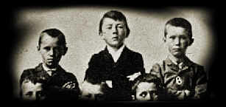

Tânărul Adolf la şcoala Alois Schickelgruber Klara Hitler

Din 1900, Adolf s-a arătat a fi talentat în artă. S-a descurcat destul de bine în scoală pentru a fi potrivit pentru universitatea pregătitoare pentru gimnaziu sau pentru şcoala de ştiinţa şi tehnica. El dorea să devină artist, dar tatăl lui dorea să studieze la şcoala de tehnică. Ne având de ales, Adolf a acceptat decizia tatălui sau de a merge la şcoala de ştiinţa şi tehnică. Acesta a picat în primul an, dându-i avantajul de a fi superior celorlalţi colegi.
În anul 1903, la vârsta de 14 ani, tatăl sau a murit. Şi el a suferit multe infecţi, şi nu a mai mers la şcoala la vârsta de 16 ani. În 1904 şi 1905 a studiat la liceul Steyr, dar a eşuat să intre la Academia de Arte Frumoase din Viena în 1907 şi 1908.
Pe 21 decembrie 1907, mama s-a a murit în urma unui cancer.
Acesta şi-a petrecut 6 ani în Viena, trăind din pensia tatălui său şi o altă pensie de orfan. În ani petrecuţi acolo, Hitler dezvoltă un puternic sentiment de ură pentru evrei şi după spusele lui, tot acolo îşi formeazã şi teoriile privind rasa supremă.
În mai 1913, Hitler a evitat serviciul militar, a părăsit Viena şi a plecat în capitala Bavariei, München, pentru ca îi murise un unchi.
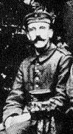
Pe 28 iunie 1914, moştenitorul tronului Austro-Ungariei a fost asasinat la Sarajevo, ducând la declanşarea primul război mondial care lovea Europa precum o furtună şi Hitler decide să se înroleze în armata germanã. A fost un luptător îndârjit, dacă nu, chiar nebun. Odată a capturat 21 de bărbaţi, fără a se folosi de armă, dar a fost rănit cu gaz de muştar şi a stat foarte mult timp în spital pentru a se vindeca. A primit doua cruci de fier, şi a ajuns la gradul de caporal. Când a ieşit din spital rãzboiul se terminase şi oarecum slăbit, Hitler a găsit o slujbă la un curier în München.

După ce a pierdut războiul, monarhia germană s-a prăbuşit prin abdicarea împeratului Wilhelm II din 9 noiembrie 1918, iar Germania s-a proclamat ca republică, numindu-se Republica Weimar. Pe 28 iunie 1919, guvernul german a semnat Tratatul de pace de la Versailles, în care Germania recunoaşte că este responsabilă de declanşarea a razboiului.
Extrase din Tratatul de la Versailles :
- este interzis Germaniei să menţină sau să construiască fortificaţii în stânga Rinului, iar în dreapta fluviului până la o distanţa de 50 km.
- Germania recunoaşte independenţa şi frontierele Austriei, Cehoslovaciei şi Poloniei.
- Germania renunţa la drepturile ei asupra coloniilor.
- Armata germană nu poate depăşi 100 000 de oameni.
- Fabricarea tancurilor este interzisă.
- Serviciul militar este abolit.
- Germania şi aliaţii săi sunt responsabili de toate pierderile şi stricăciunile.
- Teritoriul Germaniei este diminuat cu 1/7
Acest tratat a fost foarte dur şi umilitor pentru germani, iar oameni
credeau că Germania a devenit o ţară cu o mică importanţa.
În München el a întalnit Partidul German al Muncii (DAP) numărand aproximativ 40 de muncitori, a fost recrutat în serviciul de informaţii, şi i s-a încrendinţat sarcina să supravegheze membrii acestui partid. Hitler nu a înfiintat acest partid, ci doar i s-a alaturat acestuia şi mai târziu l-a dominat.
În 1919, la vârsta de 30 de ani, Hitler a depus un efort intens pentru partid, şi datorită lui mişcarea a avut succes. El era unul dintre cei 7 membri din comitetul directorilor partidului. La început Hitler a împarţit celorlalţi membrii invitaţii pentru prietenii şi familiile acestora dar puţini oameni li s-au alăturat. Însă cu timpul partidul s-a extins şi au închiriat o pivniţă de bere care putea găzdui 100 de oameni şi care a fost supraaglomerată. Unul dintre cei care le-a vorbit oamenilor din aceea cameră a fost chiar Hitler, care, spre surprinderea tuturor, s-a dovedit a fi un foarte bun şi provocator orator.
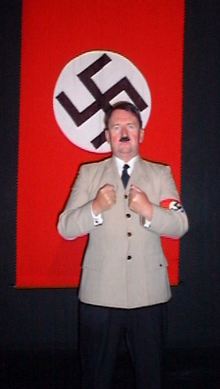
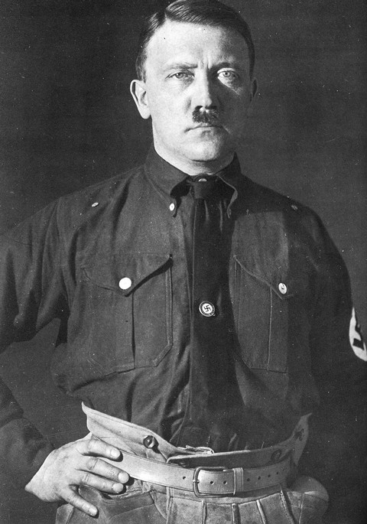
În 1920 Hitler devine şeful propagandei de partid şi susţine organzarea primei întâlniri în masă a membrilor. Deşi ceilalţi conducători ai partidului s-au opus organizării unei întâlniri în masă, aceasta a avut totuşi loc. Se temeau că revoluţionarii Marxişti ar putea veni la întrunire şi ar distruge-o, dar Hitler asta îşi dorea. El a presupus corect că asta doar ar extinde mişcarea bazându-se pe frica germanilor de o revoluţie comunistă.
Pe 24 februarie 1920, Hitler a intrat în sala unde a gasit 2000 de oameni care asteptau sa înceapa întrunirea. Printre acestia era un numar considerabil de comunisti care doreau sa distruga adunarea. La câteva minute dupa începerea discursului lui Hitler, comunistii au început sa scandeze lozinci si astfel au stârnit taraboiul, dar dupa cum sperase Hitler, comunistii erau prea putini si astfel lozincile au fost acoperite de aplauzele celor adunati. Apoi el a prezentat cele 25 de articole ale cu privire la Partidul German al Muncii, întrunirea a fost un succes. "Dupa aproape 4 ore sala începea sa se goleasca si multimea, umar la umar, se îndrepta usor spre iesire, mi-am dat seama ca principiile unei miscari care nu va fi uitata niciodata se transmiteau printre oameni." ( Mein Kampf )
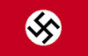
Tot în 1920 Hitler a adus, ca simbol oficial al miscarii, swastika odatã cu un nume nou: Partidul National Socialist al Muncitorilor din Germania ( pe scurt Partidul Nazist ). La sfârsitul anului 1920 partidul numãra deja 3000 de oameni.

Zvastica

În scurt timp Hitler si-a fãcut un renume în Germania, ca fiind un om capabil sã conducã tara si sã o fereascã de o revolutie comunistã similarã cu ceea din Rusia. Astfel, în 1921, Hitler s-a dus la Berlin sã caute sprijin din partea celorlalte partide nationaliste. Ceilalti lideri ai Partidului Nazist erau însã sceptici, gelosi si nu doreau ca Hitler sã conducã partidul. Astfel, în timp ce el era la Berlin, ceilalti lideri au format o aliantã cu un alt partid nationalist din Augsburg pentru a-l detrona pe Hitler. El a demonstrat încã o datã la Berlin capabilitãtile sale manipulative politice, iar pe 11 iulie 1921 s-a întors la Munchen si a demisionat din Partidul Nazist.
Ceilalti lideri ai partidului si-au dat în curând seama de greseala facuta, demisia lui Hitler însemna pierdere avantajelor partidului si chiar distrugereu lui. Însa si Hitler si-a dat seama ca fara el partidul va pieri si a trimis o scrisoare liderilor partidului prin care spunea ca va veni înapoi doar daca va fi numit presedinte al partidului si va avea putere suprema. Partidul a supus la vot propunerile lui Hitler si în urma voturilor, 543 pentru si numai 1 impotriva sa, el a ajuns noul lider al partidului. Pe 29 iulie 1921 Hitler s-a prezentat multimii sub titulatura de "Führer", nume pe care-l va purta toata viata. Între apropiatii lui s-au aflat de la început Hermann Goring, erou aviator din primul razboi mondial si Ernest Röhm creatorul trupelor de asalt (SA).
Până în 1923 partidul numara 55.000 de membri si pe 9 noiembrie 1923 Hitler a condus"Beer Hall Putsch",în traducere "Puciul berii", miscare care a încercat sa doboare guvernul din Bavaria si eventual pe cel din Berlin, dar care nu a avut succes. Aceasta încercare a fost impiedicata de caderea economica care a lovit Germania. Sfarsitul a fost dramatic iar Hitler si alti lideri nazisti au ajuns la închisoare. Acesta a fost condamnat la cinci ani de închisoare, dar a stat închis doar 9 luni. În aceste noua luni, el a scris faimoasa carte “Mein Kampf” (“Lupta Mea”), fiind "lucrarea de capatai" a ideologiei naziste. Ideile lui Hitler s-au întemeiat pe conceptual sau asupra raselor. El considera ca omenirea este alcatuita pe baza unei ierarhii valorice a raselor si ca viata nu reprezinta nimic altceva decat supravietuirea celor adaptabili. Credea ca darwinismul social are nevoie de lupta între rase, întocmai cum animalele se lupta pentru hrana si pentru mentinerea puritatii rasei, astfel încât cei puternici de sangele celor slsbi. Poporul de stapani (Herrenvolk) era de rasa ariana, alcatuit fiind din populatiile Europei de Nord. La baza piramidei rasiale Hitler plaseaza: negrii, slavii, tiganii si evreii pentru acestia din urma avand sentimente de ura exacerbata. Hitler socotea rasa evreiasca "un cancer ce roade trupul Germaniei", o boala ce trebuie tratata, dupa cum ilustreaza urmatorul citat din "Mein Kampf" :

"Alterarea sangelui si deteriorarea rasei reprezinta singurele cauze care explica declinul civilizatiilor stravechi; niciodata razboiul nu a ruinat natiunile, ci pierderea puterii lor de rezistenta – caracteristica exclusiva a sangelui raselor pure. În aceasta lume, oricine nu este de sorginte sanatoasa poate fi considerat pleava."

Dupa parerea lui Hitler, nu exista nici o alternativa realista la guvernarea dictatoriala. încă din timpul anilor petrecuţi la Viena el considerase democraţia parlamentara slaba si ineficienta. Aceasta se opunea tradiţiilor istorice germane bazate pe militarism si absolutism si, mai mult, încuraja răspândirea unui rău si mai mare: comunismul.
Cel din urma element al ideologiei naziste era nationalismul de tip agresiv, care se raspandise ca urmare a conditiilor specifice din Germania ultimilor ani. Armistitiul din 1918 si Tratatul de la Versailles trebuiau reconsiderate, iar teritoriile pierdute trebuiau retrocedate Germaniei. Dar naţionalismul lui Hitler cerea ceva mai mult decât simpla restabilire a frontierelor din 1914. El dorea crearea unui Reich care să-i cuprindă pe toţi acei membrii ai poporului german ce trăiau dincolo de frontierele Germaniei: germanii austrieci, germanii sudeţi, comunitaţile germane ce trăiau de-a lungul coastei baltice – toţi urmau sa fie cuprinşi în limitele teritoriale ale noii Germanii. Totuşi, telurile lui Hitler nu se sfârşeau aici. Visa la Germania cea Mare, o supraputere capabila sa rivalizeze cu Imperiul britanic si cu Statele Unite. Un asemenea obiectiv nu putea fi atins decât printr-o extindere teritorială de mari proporţii. Acesta a fost motivul pentru care Hitler ceruse Lebensraum (spaţiu vital) pentru Germania. Numai prin cucerirea Poloniei, Ucrainei si Rusiei putea obţine Germania sursele de materii prime. Iniţierea Noii Ordini în Europa de Est presupunea în acelaşi timp atingerea unui obiectiv important: adică, ar fi dus la distrugerea Rusiei, centrul comunismului mondial. El susţinea în "Mein Kampf":
"Poporul german trebuie sa i se asigure teritoriul necesar existentei sale pe pământ… Oamenii de acelaşi sânge trebuie să aparţină unui imperiu (Reich). Poporul german nu are dreptul sa se angajeze într-o politica coloniala pana în clipa în care nu şi-a adunat copiii între graniţele aceluiaşi stat. Atunci când teritoriul Reich-ului va cuprinde pe toţi germanii si nu-si va mai putea permite sa ofere acestora condiţii decente de trai, numai atunci se va putea vorbi de dreptul moral, rezultat din nevoile poporului, de a dobândi teritorii străine. Plugul se va transforma în sabie şi lacrimile războiului vor deveni pâinea zilnică a generaţiilor următoare…
Dreptul la teritoriu devine datorie în cazul in care o mare naţiune pare destinata sa decada daca nu-si extinde posesiunile. Iar acest lucru este cu atât mai adevărat atunci când naţiunea în cauza nu este o mica comunitate negroida , ci însăşi Germania-mama a tuturor celor care au conferit lumii actuala sa forma culturala. Germania fie va deveni Putere Mondiala, fie va dispărea. Telul de viitor al politicii noastre externe trebuie sa fie o politica îndreptată spre est, care să prevadă teritoriile considerate necesare poporului german."

Cartea a avut un mare succes fiind vanduta în peste 5 milioane de exemplare. Din 26 februarie 1924, când a ieşit din închisoare şi până în anul 1933 a fost o perioadă de linişte deplină în care nu s-a întâmplat nimic cu excepţia faptului că Partidul Nazist se extindea foarte repede.
În aceşti ani s-a format organizaţia Tineretul Hitlerist. Scoaterea nazismului în afara legii a dus la creşterea popularitaţii acestuia printre tineretul german. Dupa eliberare, Hitler hotărăşte să obţina puterea prin mijloace demagogice,ţinând nenumărate discursurii în care îşi
manifesta ura pentru evrei, învinuindu-i pentru pierderea Primului Razboi Mondial şi de situaţia economică a ţarii.
În 1925 interzicerea Partidului Nazist a fost înlaturată şi Hitler a primit permisiunea de a vorbi publicului, iar în 1926 s-a restabilit ca ultimul conducător al partidului nazist. În anul 1927 şi-a publicat cel de-al II-lea volum al carţi sale bibliografice.
Partidul lui Hitler a caştigat în1928 locul al doisprezecelea la alegeri.
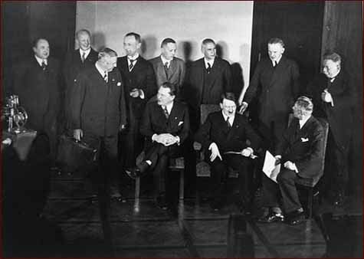
Propaganda electorală a NSDAP se adresa oamenilor de rând promiţand resorbirea somajului şi redarea demnităii poporului german. Astfel NSDAP a reuşit să intre în Reichstag (1930) caştigând 18% din voturi, a avansat pe locul doi în 1931, iar în 1932 Hitler a candidat la preşedinţie, câştigând 30% din electorat. În urma acestui rezultat a fost facută o întelegere între Hitler şi conducere, din care acesta a obtinut pe 30 ianuarie 1933 funcţia de cancelar al Germaniei.

Adolf Hitler, cancelar al Germaniei

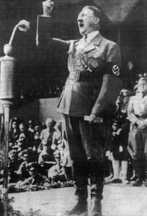
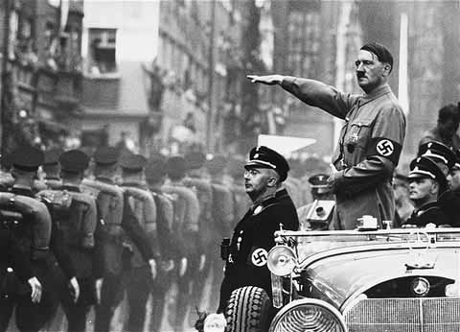
La moartea preşedintelui Hindenburg în August 1934,Hitler a fost considerat succesor, devenind dictator al Germaniei (Führer). Momentul a marcat instaurarea "Celui de-al treilea Reich". Preşedinte al Reichstagului a fost numit Hermann Goering. Astfel, pe cale democratică, naziştii au preluat puterea în stat.
Odată ajuns la putere, Hitler a respectat promisiunile făcute în "Mein Kampf"- a acţionat pentru refacerea economică a Germaniei, a reuşit absorbirea somajului şi a scos ţara din criză în 6 luni, ceea ce i-a asigurat un larg sprijin din partea populaţiei. Din 1934 Hitler a trecut la eliminarea adversarilor politici-social democraţii, comuniştii, creştinii şi unii apropiaţi cum a fost Ernst Röhm, şi totodată la impunerea controlului partidului asupra întregii societaţi şi a instituţiilor statului. Pentru îndeplinirea acestor sarcini, partidul era bine pregătit pentru că încă din 1926-1927 se creasera în interiorul său servicii speciale în 1935: SS-trupe de protecţie, SD-Serviciul de siguranţă, SP-Poliţia de siguranţă, GESTAPO-Poliţia secretă de stat, RSHA-Biroul central de siguranţă al Reichului. Toate acetea au devenit din 1933 instituţiile fundamentale ale regimului nazist.

Acesta a încălcat tratatul de la Versailles, începând să îşi construiască o nouă armată şi a reintrodus serviciul militar obligatoriu şi a mai început construirea aviaţiei Luftwaffe. În 1936, tratatul de la Versailles este din nou încălcat prin ocuparea zonei demilitarizate remane. În octombrie 1936, Adolf Hitler şi Benito Musolini au creat Axa Roma-Berlin. O lună mai târziu, Germania şi Japonia au creat pactul anti-Comintern la care s-a alăturat şi Italia în 1937.
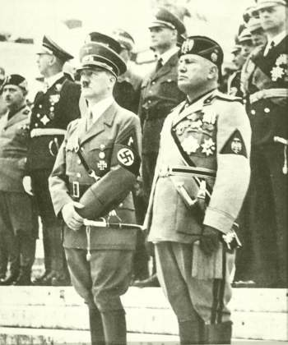
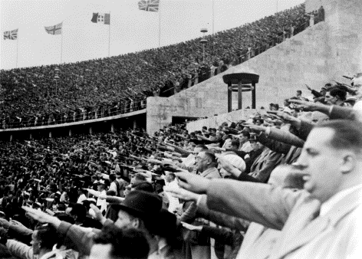
În noiembrie 1937 şi-a expus planul de cucerire al lumii la conferinţa "Führer". Cei care nu au fost de acord planului au fost concediaţi. În martie 1938, Hitler a anexat Austria fiind cunoscută sub numele de Anschluss. În 29-30 septembrie Chamberlain(Anglia), Daladier(Franta), Mussolini(Italia) au cedat Germaniei regiunea sudetă locuită de milioane de germani în cadrul Conferinţei de la München fiind anexată dintr-o parte a Cehoslovacie. Ţarile democratice credeau că Hitler se va întoarce împotriva URSS-ului.

Hitler si Mussolini Acordul de la München

În perioada 1938-1943, nazismul a afirmat statutul special al populaţiei germane, conform cu condiţia ei de "rasa superioara" în cadrul celui de-al treilea Reich, susţinut de sprijinul serviciilor secrete care controlau întregul sistem social-politic. În martie 1939, Slovacia devine independentă, iar Boemia şi Moravia devin protectorat german, acordul fiind încalcat. În august, Hitler semneaza pactul de neagresiune cu URSS care uimeşte toate statele democratice, numindu-se pactul Ribbentrop-Molotov.
Prin acest pact Germania atacă la 1 septembrie 1939 Polonia, iar la 3 septembrie 1939 Anglia şi Franţa declară război Germaniei, ducând la declanşarea celui de-al II-lea război mondial. Trupele germane erau conduse de generalul von Brauchitsch şi erau împarţite în doua grupe:
-1) grupul generalului von Bock care cuprindea două armate formate din 10 divizii fiecare: Armata a-3-a von Kuchler, instalată în Prusia Orientală şi Armata a-4-a von Kluge, de-a lungul "coridorului polonez"
-2) grupul generalului von Rundstedt era format din trei armate care cuprindeau 10,12 divizii fiecare: Armata a-8-a von Blaskowitz, Armata a-10-a a lui von Reichenau la frontiera Siliziei şi Armata a-14-a a lui von List plasată pe vechea frontieră cehoslovacă şi pe linia Carpaţiilor.
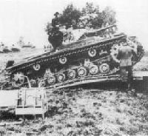
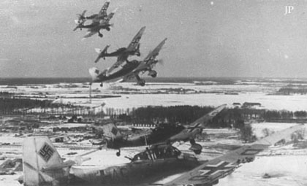
Armata poloneza condusă de mareşalul Smigly-Ryds nu se sprijinea pe nici o linie de fortificaţii. Înaltul Comandament Polonez a stabilit un sistem de acoperire de-a lungul frontierelor ocupate şi o linie de rezistenţa pe cursul Vistulei, al Narewului şi al Somului, această linie era formată din 13 divizii. La nord generalul von Bock împreuna cu armata von Kuchler şi von Kluge încercuiesc cele 6 divizii poloneze plasate în Danzing. Pe restul frontului armatele poloneze bat în retragere şi formează un nou front Bug-Vistula-San, de-a lungul Vistulei medii. Armatele generalului von Kluge şi von Kuchler susţinute de Luftwaffe şi de Panzerdivizion reuşesc să străpungă linia din partea inferioară a Vistulei.

La 17 septembrie generalul von Rundstdet asediază Varşovia, iar la ora 4 dimineaţa armatele mareşalului Vorosilov trec frontiera pe ambele părţi ale mlaştinilor de la Pripet. Înfrânte complet pe frontul de vest, polonezii nu mai sunt capabili să deschidă un nou front în partea de est. La 18 septembrie trupele sovietice intră în Vilma şi se îndreaptă spre Lvov. La 19 septembrie atacul blindatelor ruseşti înlătură rezistenţa oraşului Lvov iar trupele poloneze se retrag spre frontierele cu Ungaria şi România. Guvernul polonez se refugiază în România. La Varşovia trupele poloneze mai rezistă 8 zile iar la 29 septembrie se predau forţelor germane conduse de von Rundstedt.
La 28 septembrie Ribbentrop discută la Moscova cu Stalin împărţirea Poloniei. În campania împotriva Poloniei, germanii au folosit 897 de bombardiere şi 611 de avioane de vânătoare faţă de 170 de bombardiere şi 270 de avioane de vânătoare ale polonezilor. La sfârşitul agresiunii România a acceptat 100.000 de refugiaţi dintre care 60.000 erau militari.
Tezaurul Poloniei estimat la 45 de milioane de dolari a tranzitat România şi a fost îmbarcat la 15 septembrie 1939 pe un vas englez în portul Constanţa.
La sfârşitul campaniei Germania a ocupat 187.000 km2 şi URSS 200.000 km2.
În 1939 a avut loc un conflict între URSS şi Finlanda generate de dorinţa lui Stalin de a cuceri noi teritorii. Pierderile se cifrează la 48.000 de morţi şi 150.000 de răniţi pentru URSS iar pentru Finlanda 25.000 de morţi şi 44.000 de răniţi din totalul de 1.200.000 angajat de URSS şi 200.000 angajat de Finlanda.
Agresiunea germana in vest :
În aprilie 1940 armatele germane au invadat Danemarca si Norvegia, acaparand bazele navale si aeriene ale celor doua tari. La 9 aprilie Germania debarca in Norvegia chiar daca cu o zi inainte Aliatii minasera apele Norvegiei; tot la 9 aprilie germanii dau un ultimatum regelui Christian al-10-lea al Danemarcei. Consiliul de Ministri condus de Stauning accepta cererile germanilor si capituleaza. La 9 aprilie marina germana trece de stramtoarea Skaggerak si intra in fiordutile capitalei
Dupa un bombardament aerian Oslo este cucerit rapid iar a doua si a treia zi in porturile Stavanger , Kritiansand , Bergen si Trondheim debarca trupele germane formate din vanatori alpini de origine austriaca.
La 15 aprilie englezii si la 19 aprilie vanatorii alpini francezi debarca pe coasta Norvegiei. La 2 mai brigazile Aliate de la Trondheim bat in retragere si se imbarca la Andalsnes. La Andalsnes si Namsos cele 2 divizii frnceze si cei 15.000 de soldati englezi se imbarca in conditii dezastruasa.
Capitularea Norvegiei este semnata la 10 iunie la Trondheim de generalul Roscher-Nielson , in baza ordinului generalului Ruge , comandantul-sef.
In mai 1940 Germania a dezlantuit ofensiva de-a lungul intregii frontiere cu Belgia , Olanda , Luxemburg si apoi Franta. la 10 mai trupele germane declanseaza ofensiva pe un front mai larg ce se intinde din Olanda pana la Luxemburg si tot la 10 mai trupele franco-britanice trec frontiera belgiana pentru a intampina pe germani. In spatele liniilor de aparare la 11 mai la ora 5 dimineata , germanii lanseaza bombardamente asupra flotei aeriene belgiene de la sol pe care o distruge aproape in intregime.
La 13 mai s-a reusit ca bresa formata la Eben-Emael sa fie acoperita prin lupte crancene duse pe raul Gretti , iar cavalerii germani care incearca sa treaca raul Gretti sunt capturati de belgieni. La nord , armata olandeza este scoasa din lupta si la 15 mai generalul Winkelmann capituleaza. Armata belgiana se retrage pentru a putea sa dea lovitura decisiva pe frontul de la Sedan care la 17 mai este strapuns de fortele germane. Germania cere capitularea neconditionata a Belgiei , care este acceptata de Regele Leopold al-3-lea, iar capitularea se semneaza la 28 mai. La 26 mai Amiralitatea Britanica declanseaza Operatiunea Dynamo menita sa evacueze armata engleza din punga de la Dunkerque. Operatiunea Dynamo care a durat 9 zile a avut un succes nesperat : 338.226 de oameni s-au reanbarcat la Dunkerque de la 27 mai pana la 4 iunie 1940. Batalia Flandrei s-a incheiat : germanii au luat 330.000 de prizonieri , englezii repatriaza 198.315 de oameni din 250.000 iar francezii isi salveaza 139.911 oameni din 350.000.
Franta atacata si de Italia a capitulat la 22 iunie 1940. Germania a anexat Alsacia si Lorena si a ocupat un regim de ocupatie militara inclusiv in Paris.
Batalia Angliei. Inca de la 19 mai , atunci cand germanii nu ajunsesera decat la Sedan , Winston Churchill , premierul englez , isi da seama de pericolul care ar fi amenintat Anglia in cazul capitularii francezilor si ordona construirea de fortificatii pe coasta britanica si concentreaza toate avioanele diponibile ale aviatiei britanice. La data de 19 iulie Adolf Hitler propune pacea Angliei pentru ultima oara , dar si de aceasta data refuzul este categoric. Ofensiva aviatiei germane incepe la 12 august si era canalizata in patru directii : 1) distrugerea aeroporturilor , 2) comunicatiilor , 3) obiectivelor industriale , 4) porturilor si santierelor navale
Germanii dispun de 900 de bombardiere , 336 de avioane "Stuka" si 734 de avioane de vanatoare, sub comanda lui Goering, iar englezii dispun de 700 de avioane de vanatoare si 471 de bombardiere sub conducerea lui Sir Hugh Dowding , maresal al aerului
Batalia Angliei a avut 4 faze importante :
Prima faza (8-18 august 1940): atac asupra convoaielor si porturilor marcat de raiduri asupra peninsulei Portland si portului Dover (11 august). Atacuri împotriva aeroporturilor in special aşa numita Adlertag (15 august). De la 10 la 17 august au fost doborâte 134 de avioane engleze si 261 de avioane germane. Numai in Adlertag din cele 1786 de avioane germane au fost doborâte 75. In luna iulie 33 de vase sunt scufundate de aviaţia germana si sunt plasate 600 de mine la intrările în porturi.
A doua faza (19 august-6 septembrie): sunt atacate terenurile de aviaţie si are loc primul bombardament asupra Londrei (24 august) si au loc raiduri asupra oraşelor Birmingham şi Coventry (26 august). De la 18 august la 17 septembrie au fost doborâte 344 de avioane engleze fata de 528 de avioane nemţeşti.
A treia faza (7 septembrie-5 octombrie): ofensiva aeriana asupra Londrei (38 de raiduri) si atacarea centrelor industriale. La 15 septembrie 148 de bombardiere ajung deasupra capitalei avioanele de vânătoare engleze evita lupta cu avioanele de escorta germane si ataca direct bombardierele. Luftwaffe a pierdut in acea zi 56 de aparate , iar un sfert din avioanele angajate in lupta sunt avariate si nu mai pot fi folosite. De acum încolo Luftwaffe pierzând bătălia nu va mai opera decât raiduri de noapte. La 17 septembrie Hitler amână executarea planului de debarcare Seelowe, iar RAF ataca sistematic in porturile din Canalul Mânecii si din Marea Nordului flota germana de debarcare care era pregătita încă din 3 septembrie. La 24 septembrie 12% din flota germana era distrusa
A patra faza (5-30 octombrie): La 19 octombrie Hitler amână Operaţiunea Seelowe si ordona dispersarea vaselor de debarcare. De la 5 la 31 octombrie , Luftwaffe va mai pierde încă 268 de aparate fata de numai 118 ale RAF.
Atacul impotriva Uniunii Sovietice :
La 22 iunie 1941 Hitler a ordonat atacarea Rusiei , la razboi participand si Romania. Armatele germane au inaintat adac in teritoriul sovietic dar in decembrie ofensiva lor a fost oprita in fata Moscovei. La 30 aprilie 1941 Hitler fixeaza ziua Z a operatiunii Barbarosa : 22 iulie 1941.
Hitler angajeaza in lupta 153 de divizii formate din germani , 14 divizii finlandeze si 12 divizii romanesti adica 3.500.000 de oameni si 3700 de tancuri. Pe Frontul de Rasarit sunt trimise intariri de trupe finlandeze , romanesti , ungare , slovace , italinesti si o divizie de voluntari spanioli astfel incat efectivele se ridica la inceputul lunii august la 195 de divizii si la sfarsitul lunii la 201 de divizii din totalul de 329 de divizii detinut de puterile Axei. Aviatia germana aduce in Rusia doua treimi din integ efectivul adica 2740 de avioane din care 1918 erau operationale. Armata Rosie dispunea pe front de 132 de divizii adica 2.500.000 de oameni.
La 22 iunie aviatia germana distruge la sol 1498 de avioane. La 23 iunie Luftwaffe stabileste partial echilibrul pe Frontul de Est :1883 de avioane nemtesti contra 3911 de avioane sovietice. La 30 iunie rusii isi readuc avioanele din Siberia pentru a putea lupta in vest. Bombardierele rusesti erau o prada destul de osoara pentru nemti ele nefiind escortate de avioane de vanatoare La 30 iunie von Bock cucereste orasul Brest-Litovsk si incercuieste 40 de divizii (300.000 de oameni) in jurul orasului Bialystok, iar la 20 iulie von Bock incercuieste Smolenskul , pe care il cucereste la 5 august. La 29 august Mannerheim recucereste Viborgul. Intre 18 si 27 septembrie in zona Uman-Kiev sunt facuti 150.000 de prizonieri rusi , iar la 29 septembrie Kievul este cucerit de nemti.
La aceasta data doua treimi din armata sovietica de la 22 iunie 1941 era distrusa. Maresalul von Bock primste 23 de divizii din care 6 blindate drept intariri, iar la nord von Leeb asediaza Leningradul. La 2 octombrie tancurile lui Guderian declanseaza o noua batalie de incercuire la Briansk si Vezma iar la 25 octombrie cele doua pungi sunt absorbite si germanii iau 600.000 de prizonieri. Tancurile incearca sa inainteze spre Tula cu intentia de a incercui Moscova din sud-est dar lipsa de antigel , carburanti si uzura prea mare incetinesc inaintarea.
La 5 decembrie generalul Hoppner ajunge la 35 de km de Moscova, in timp ce Guderian trcea de Tula si ajungea la mai putin de 50 de km de Moscova. In sud armata germana pierdea teren si este nevoita sa evacueze Rostovul pe care nu l-a ocupat decat o saptamana. La 9 decembrie sovieticii recuceresc orasul Tihvin si elibereaza calea ferata.
In luna decembrie pierderile germane de la inceputul campaniei se ridica la 742.000 de oameni. STAVKA trimitea zilnic 100 de trenuri cu trupe spre Moscova. Din Siberia sosesc 50 de divizii in timp ce germanii nu reusesc sa trimita pe front decat 23 de trenuri pe zi
In noaptea de 5 spre 6 decembrie la o temperatura de -38 de grade C sovieticii declanseaza contraofensiva care dureaza pana la inceputul lunii ianuarie cand germanii se retrag la bazele de la care au pornit ofensiva in luna octombrie. La 19 decembrie Hitler preia comanda tuturor trupelor germane din rasarit nemaiacceptand nici o sugestie. La 7 ianuarie ofensiva se reia pe frontul de la Moscova dar nu se vor mai obtine decat niste succese minime.
In anul 1942 la 5 aprilie , Hitler semneaza Directiva numarul 41 care preciza fazele succesive ale operatiunilor menite sa zdrobeasca armatele inamice :
1) Grupul de armate Sud (von Bock) , aripa stanga (von Weichs) vor inainta de la Kursk la Voronez , pe fluviul Don
2) coborand pe Don , aripa stanga se va uni cu Armata de Centru , venita de la Harkov pentru a declansa o batalie de incercuire. Aripa stanga si Armata de Centru vor forma Grupul de Armata B (von Bock)
3) aripa dreapta devenita Grupul de Armata A (von List) va trece Donetul la Vorosilovgrad , va cobora pe Rostov , apoi va urca din nou pe Don pentru a se uni cu Grupul de Armata B si impreuna vor incercui Stalingradul
4) Grupul de Armata A sprijinit pe flanc de Grupul de Armata B va trece la cucerirea Caucazului
Pe un plan secundar legatura cu finlandezii va fi consolidata langa Leningrad iar romanii , italienii si ungurii vor primi misiunea de a apara Donul. Sevastopolul este incercuit si supus unui intens tir de artilerie, iar sovieticii vor lasa 117.000 de prizonieri. Sevastopolul este cucerit la 9 iunie.
Ofensiva principala este declansata la 28 iunie 1942 la care au participat 178 de divizii din 232 (adica 80% din armata). Stalin declanseaza o ofensiva in directia Harkovului in aceasta batalie el angajeaza 18 divizii. Ofensiva este oprita de Armata a-6-a comandata de generalul Paulus si sunt luati 239.000 de prizonieri.
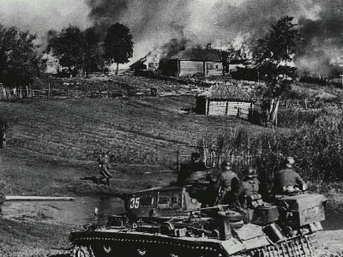
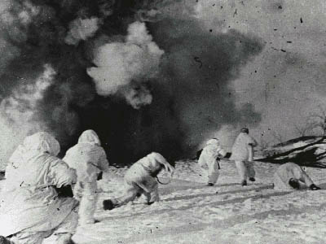
La 23 iulie Kleist cucereste Rostovul , iar Armata Rosie se retrage. Maresalul von Weichs cere Armatei a-6-a sa dea asaltul final asupra Stalingradului dar la jumatatea lunii iulie generalul Paulus este oprit in fata orasului.

La 19 noiembrie Armata Rosie strapunge frontul aparat de romani si corpul 5 de armata este incercuit si capturat. La 24 noiembrie Armata a-6-a este si ea incercuita.
Intre 1 si 12 decembrie aviatia germana va parasuta zilnic celor 250.000 de oameni asediati la Stalingrad 97 de tone de alimente.La aceasta actiune Luftwaffe va pierde 488 de aparate. la 12 decembrie von Manstein incearca sa-l scoata pe Paulus din incercuire dar este oprit dupa 11 zile la 48 de km de Armata a-6-a. La 8 ianuarie inainte de a lansa un ultim contraatac , sovieticii ii ofera lui Paulus o capitulare destul de onoranta. La 10 ianuarie 7000 de tunui ale artileriei sovietice zdrobesc pozitiile germane. La 31 ianuarie Paulus este luat prizonier.
La 15 aprilie 1943 , Hitler concentreaza in zona Kursk aproape 50 de divizii din care 16 sunt blindate sau motorizate , 10.000 de tunuri si 2700 de tancuri. In luna aprilie , serviciile secrete sovietice ii trimit lui Stalin planurile de atac ale germanilor de la Kursk. Tunurile sovietice sunt concentrate cate 100 pe km iar pe germani ii asteptau 19.300 de guri de foc. Aceasta a fost cea mai mare forta de aparare din istorie. La 5 iulie 1943 sovieticii declanseaza tirul de artilerie. La 12 iulie, germanii se decid sa dea o batalie de tancuri la Prohorovska unde se angajeaza de ambele parti 1500 de tancuri. La 16 iulie , Model si Manstein sunt siliti sa se retraga si la 23 iulie revin la bazele de la care au plecat. Dupa ce zdrobeste 15 divizii germane, Armata Rosie inainteaza 150 de km in 39 de zile. La 23 august Konev cucereste Harkovul , anihiland intraga aripa de sud a frontului german.
Coalitia antifascista. Popoarele amentite de agrsiunea Germaniei, Italiei si Japoniei si-au concentrat fortele intr-o larga coalitie din care s-au impus prin contributia lor SUA , URSS si Anglia. Livrarile de armament american catre Anglia si creditele de milioane de dolari acordate in cadrul legii de imprumut si inchiriere a armamentului au fost primele manifestari ale colaborarii. acordul anglo-sovietic de ajutor reciproc (iulie 1941) si mai ales Carta Atlanticului (august 1941) , prin care Anglia si Sua si-au declarat scopurile politice comune , au grabit incheierea oficiala a coalitiei Declaratia Natiunilor Unite (1 ian 1942) semnata de 26 de state care si-au luat angajamentul de a colabora si de a nu incheia pace cu inamicul. conferinta de la Teheran (28 noiembrie-1 decembrie 1943) , care a reunit pentru prima oara pe Stalin , Churchill si pe Roosvelt , a elaborat masuri pentru ducerea razboiului impotriva Germaniei , a stabilit debarcarea in Franta in 1944 si a hotarat ajutorul pentru rezistenta iugoslava.
Capitularea Germaniei. În cursul anului 1943 s-a impus uriaşa superioritate a resurselor economice , tehnico-militare si morale ale celor 3 mari puteri : SUA , Anglia si URSS. Pe frontul de est initiativa trece de partea trupelor sovietice care incepand din iulie 1943 au obtinut victorii dupa victorii si au eliberat o mare parte din teritoriul ocupat de hitlerişti. La jumatatea lunii septembrie 1943 germanii isi retrag trupele din Caucaz.
În vest anglo-americanii au dobandit superioritate aeriana si au inceput raiduri de bombardament asupra marilor centre industriale germane. Churchill ordona bombardarea celor mai importante centre industriale germane, iar la sfarsitul lunii septembrie 25 din cele 58 de orase nemtesti au fost bombardate cel putin o data , aruncandu-se in medie pe luna 3453 de tone de bombe. De la 18 noiembrie 1943 la 24 martie 1944 in Berlin sunt aruncate peste 45.000 de tone de bombe , devastand 28 de km2 din suprafata lui si lasand 100.000 de oameni fara adapost. De la inceputl razboiului au murit 70.000 de piloti apartinand aviatiei germane iar USAF si RAF au pierdut 140.000 de oameni in diferite misiuni. Pe teritoriul Germaniei au fost 1.215.000 de tone de bombe ucigand peste 635.000 de civili.
Dupa pierderea Siciliei , noul guvern condus de Piero Badoglio a incheiat armistitiu si a declarat razboi Germaniei. Izgonite in mai 1944 de la Napoli (Montecassino), armatele germane au evacuat Roma si s-au retras in nordul Italiei unde au reusit sa reziste pana la sfarsitul razboiului. La 25 iulie, regele Italie anunta numele noului sef al guvernului : maresalul Badoglio. În aceeasi zi Mussolini este arestat si va sta in diferite inchisori timp de 49 de zile. La 12 septembrie dintr-o directiva a lui Hitler numita Operatiunea Eiche, Mussolini este rapit si adus in Germania.
În 1944 armatele germane au fost respinse din fata Leningradului , din Crimeea, Ucraina, regiunea Balticii si dintr-o mare parte din teritoriul Poloniei. La 23 august 1944, Romania s-a alaturat coalitiei antifasciste si si-a adus o importanta contributie la cauza Aliatiilor. Albania, Bulgaria si Grecia s-au eliberat iar Finlanda a ieşit din lupta. Din octombrie 1944 si pana in mai 1945 armatele romane si sovietice au eliberat Ungaria , o mare parte a Cehoslovaciei si nord-estul Austriei, ajungând pana la Praga si Viena.
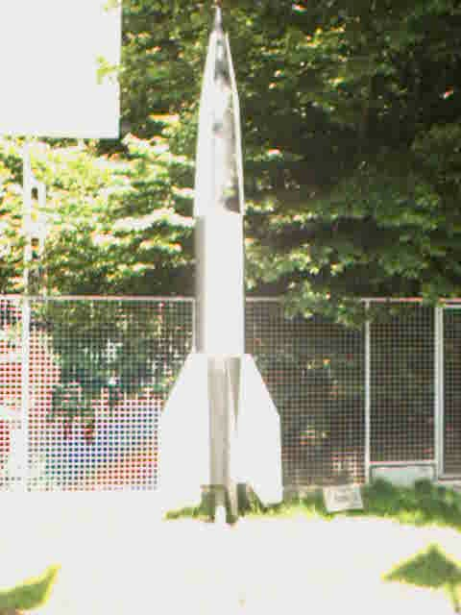
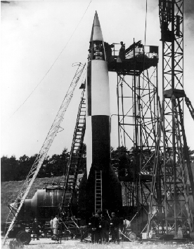
Începand din 5 septembrie rachetele "V2" sunt dirijate spre Paris si la 8 septembrie spre Londra. Între 5 septembrie si 31 decembrie vor fi lansate 1561 de rachete "V2" care vor atinge pe rand orasele : Anvers (924) , Londra (447) , Norwich (43) , Liege (27) , Lille (25) Paris (19) , Tourcoing (19) , Hasselt (13) , Tournai (9) , Arras (6) , Cambrai (4) , Mons (3) , Diest (2) si Ispwich (1).

Bomba zburatoare V1 Racheta V2

Cea mai mare actiune aeropurtata din istorie se soldazea cu un esec, Aliatii nereusind sa incercuiasca garnizoanele germane din Olanda si sa distruga bazele rachetelor "V2".
La 6 martie, Hitler va ataca pentru ultima oara: Armata a-6-a (Balck) si Armata a-6-a Panzer SS (Sepp Dietrich) trec la ofensiva cu scopul de a recucerii Budapesta. Hitler trimite pentru apararea Vienei Divizia 25 Panzer si divizia de granadieri Fuhrer. Viena este eliberata la 13 aprilie 1945.
În vest a fost deschis al doilea front prin marea debarcare din Normandia (6 iunie 1944) , la Paris a triumfat insurecţia forţelor Rezistentei franceze iar armatele anglo-americane pătrund pe teritoriul Germaniei.
În primăvara anului 1945 , Berlinul a fost încercuit de forţele aliate şi a fost cucerit de trupele sovietice la 2 mai 1945.
Hitler împreună cu amanta sa Eva Brown, se sinucid pe 30 aprililie 1945.
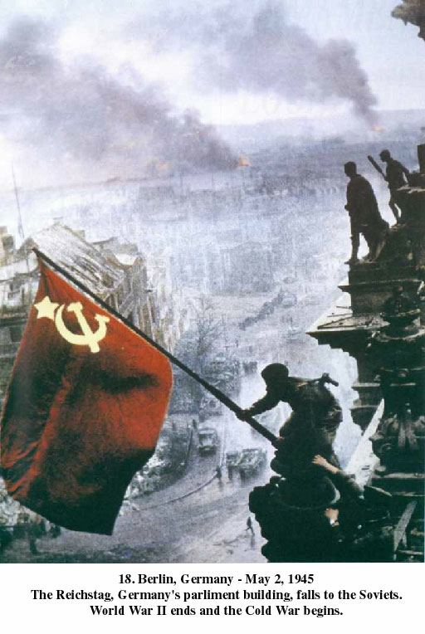
Razboiul lua sfarşit în Europa la 8 mai 1945, prin capitularea Germaniei.

Bibliografie : Internet, manualul de istorie clasa a VII –a, "Mari decizii ale celui de-al doilea razboi mondial" vol. 1 si 2 de Jacques de Launay.

